

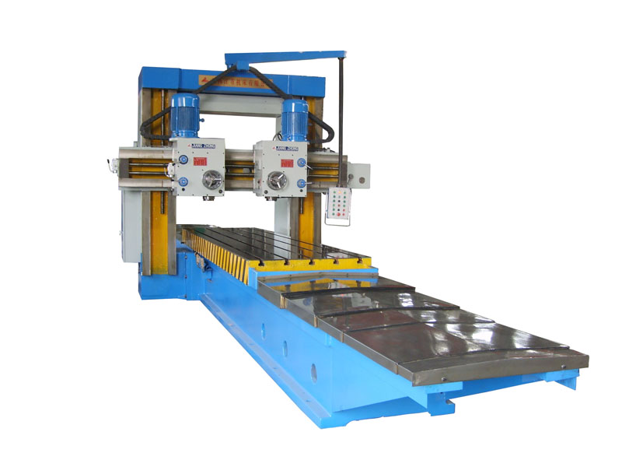
X2016C/4M龙门铣床

技
术
协
议

江西最大的龙门铣、刨、镗系列产品制造厂家
数十年专业制造大型机床设备的历史
传承军工品质追求民品价位
： 13979125813 ：0791-5201361：0791-5201361
E-mail:jxjzgc@163.com http://www.jxjzgc.cn
X2016C/4M龙门铣床主要技术参数及说明
供方：江西江重机床有限公司
需方：
经供需双方协商，就需方向供方订购X2016C/4M龙门铣床一事订立如下技术协议：
一、主要技术参数
序 | 项目 | 单位 | 参数值 | 备注
1 | 工作台尺寸（长*宽） | mm | 4000*1600
2 | 龙门宽度 | mm | 2000
3 | 主轴端至工作台最大距离 | mm | 1250
4 | 最大加工尺寸(长*宽*高) | mm | 4000*1600*1250
5 | 工作台行程 | mm | 4000
6 | 主轴套筒行程 | mm | 150
7 | 7.5KW立铣头个数 | 1 | 1(用户选择)
8 | 7.5KW侧铣头个数 | 1 | 1(用户选择)
9 | 立铣头电机功率 | Kw | 7.5
10 | 侧铣头电机功率 | Kw | 7.5
11 | 工作台走刀电机 | Kw | 快速7.5慢3
12 | 横梁升降电机 | Kw | 3
13 | 横梁走刀电机 | Kw | 1.5
14 | 锁紧电机 | Kw | 1.5
15 | 主轴套筒直径 | mm | Ф225
16 | 主轴前端最大直径 | mm | Ф200
17 | 主轴套筒行程 | mm | 150
18 | 主轴锥孔 |  | NO50(7:24Ф69.85)
19 | 主轴转速 | r/min | 40～654(12级)
20 | 工作台快进速度 | mm/min | 2000
21 | 工作台工进速度 | mm/min | 27~270 | 连续无级
22 | 铣头横向进给速度 | mm/min | 45~460 | 连续无级
23 | 侧铣头进给速度 | mm/min | 33～380无级Y=CY=CY====
24 | 推荐刀盘直径 | mm | Ф315
25 | 机床外型尺寸(长*宽*高) | mm | 10300*3880*3380
26 | 机床重量(约) | T | 36
27 | 可载重量 | T | 16
二、技术设计说明
1．机床用途及特点
龙门铣床是用途广泛的重型机床，主要用于钢铁、能源、化工、桥梁、铁路、汽车、军工、模具及机床行业的大型金属零件的平面铣削加工。
本机床具有如下特点：
- 横梁及立铣头带有全自动机械压紧，液压放松功能。自动化程度较高。
- 铣头设有内置飞轮，切削比较平稳。
- 立铣头在横梁上的移动、侧铣头在立柱上上下移动、工作台工作进给均采用变频无级调速，有利于选取合理的切削参数，使用较方便。
- 工作台采用耐磨贴塑导轨新技术，可减少床身导轨的磨损。
- 工作台采用丝杆传动（或用蜗条传动），运动较平稳。
- 工作台丝杆采用浸油润滑，工作台导轨采用专用润滑泵多点润滑，铣头采用独立柱塞泵润滑，横梁立柱导轨及横梁立柱丝杆采用手动泵润滑，整机具有良好的减磨润滑性能。
- 床身及横梁导轨采用了超音频淬火热处理，耐磨性能大大提高。
- 主要铸件均采用了粗加工前时效处理和粗加工后时效处理（二次时效），可大大降低铸造热应力变形，保证精度的稳定性。
2．总体设计
机床共分床身工作台部分、立柱横梁部分、铣头部分及进给系统、液压系统、润滑系统、电控系统等部分。据用户需求还可另配数显检测系统。其中工作台作X向（纵向）移动，横梁作Y1向（垂向）移动，侧铣头作Y2向（垂向）移动，立铣头作Z向（水平横向）移动。
机床主要大件如：床身、工作台、立柱等均采用高强度铸铁HT250并用树脂砂铸造工艺铸造，并经二次时效处理。主轴箱内的主要齿轮均采用20Cr渗碳淬火并进行剃齿或磨齿处理。
3．铣头
铣头是本机床的核心部件之一，本铣头的设计具有如下特点：
① 设置了内置飞轮，增强了切削平均性。
② 设置了套筒防掉装置，套筒进刀均匀。
③ 所有传动齿轮都进行了渗碳淬火处理。
④ 具有独立的润滑泵对齿轮进行润滑。
4．进给机构
进给机构分工作台进给机构及立铣头进给机构和侧铣头进给机构。
① 工作台进给机构：工作台进给机构设置在床身尾部，并分别用快慢速电机带动工作台作快慢速运动，工作台的慢速通过变频调速可获得连续无级速度，快慢速通过电磁离合器切换。
② 立铣头进给机构：立铣头横向进给机构设置在横梁的左侧，铣头进给通过电机变频而获得连续无级速度，同时该装置还具有手动机构，以便工作调整之用。对于具有双立铣头配置的铣床，两立铣头的进给通过一手柄进行切换。
③ 侧铣头进给机构：侧铣头进给机构设置在侧铣头下部，铣头的上下运动可通过变频器的调整而获得连续无级速度
5．导轨
主导轨采用了淬火工艺，工作台导轨还采用了耐磨贴塑技术用以减少摩擦力、减少床身摩损及吸振等。
6．液压系统
液压系统主要用于：
横梁升降的自动松夹及立铣头在横梁上移动的自动松夹。
8．润滑系统
工作台传动丝杆采用浸油润滑、工作台导轨采用专用润滑泵润滑；铣头采用独立柱塞泵润滑；横梁立柱导轨及横梁立柱丝杆采用手动泵润滑，整机具有良好的减磨润滑性能。
9．防护装置
床身导轨采用材料为冷扎Q235的伸缩式防护罩，横梁采用风琴式护罩，各油管导线采用拖链引导。
10．电器系统
机床输入电流为三相AC380V、50HZ，进给机构采用变频器作为驱动电流。
电器系统采用韩国“LG”可编程控制器控制，其余电器件采用国内“安德利”或国内其它品牌元件。整机采用可旋转集中按钮站控制方式。
三、机床配置（标准配置）
1．一个立铣头，一个侧铣头
2．工作台进给机构
3．立铣头横向进给机构
4．侧铣头上下进给机构
5．润滑系统
6．液压松夹系统（横梁及立铣头）
7．床身导轨防护罩
8．可旋转集中控制按钮站
四、主要外购件明细表
序 | 名 称 | 产地或制造商 | 规格或型号
1 | 变频器 | 深圳西林 | 按不同机型配
2 | PLC可编程控制器 | 韩国 “LG” | KTM-DR40U
3 | 其它电器元件 | “安德利”或国内其它品牌
4 | 各类交流电机 | 景德镇电机厂
5 | 主轴轴承 | 哈尔滨
6 | 各类液压阀 | 上海立新或国内其它品牌厂家
7 | 液压泵 | 上海太隆液压件公司 | YB1-4
8 | 润滑泵 | 南京贝尔奇
９ | 拖链及护罩 | 河北仓州
五、主要随机附件清单（标准配置、免费）
1．铣刀拉杆 2套
2．带端键端铣刀杆 2套
3．铣刀定位芯轴 2件
4．莫氏锥过渡套 2件
5．地脚螺杆 全套
6．机床垫铁 全套
六、随机技术文件
1．使用说明书（机械、电器） 1套
2．合格证明书 1套
3．装箱单 1套
4．外购件、进口件明细及资料 1套
七、验收标准
1．龙门铣精度 JB/T3028-1993
2．双方签订的其它协议
八、售后服务承诺
1．机床调试合格之日起，供方对产品实行免费三包服务一年（需方自身原因造成损坏的需适当收取成本费）。
2．机床出现故障，供方得到信息能准确判断故障原因的立即给予答复，如不能确定的，一般48小时内派人到现场处理，直至解决为止。
九、本技术协议一式二份，供需双方各一份，自签字盖章之日起生效。

供方：江西江重机床有限公司 需方：

供方代表： 需方代表：

2009年02月20日

